Descriptif pour cahier des charges - Stratobel Security Burglary

Le Stratobel Security Burglary est un verre feuilleté composé de deux ou plusieurs feuilles de float réunies par plusieurs couches intermédiaires de polyvinylbutyral synthétique (PVB).
Le nombre de feuilles et leurs épaisseurs ainsi que le nombre de couches intermédiaires PVB sont déterminés de façon à être conformes aux classes européennes en matière de résistance aux cambriolages : P1A, P2A, P3A, P4A, P5A, P6B, P7B, P8B.
Stratobel Security Burglary est testé et certifié conformément aux normes suivantes :
- NBN EN 12600 – Essai au pendule – Méthode d'essai d'impact et classification du verre plat
- NBN EN 356 – Vitrage de sécurité - Mise à essai et classification de la résistance à l'attaque manuelle
Le Stratobel Security Burglary est également conforme à la norme NBN EN ISO 12543 – Verre feuilleté et verre feuilleté de sécurité.

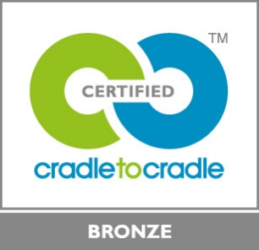 | Le Stratobel Security Burglary est certifié CradletoCradle Certified™ Bronze

